*Mokytojo lapas*

**Fotosintezės efektyvumo tyrimas**

Fotosintezė – vienas iš svarbiausių biocheminių procesų mūsų planetoje, lėmusių ir gyvybės vystymąsi ne tik vandenyje bei sausumoje. Šio proceso atsiradimas lėmė ozono sluoksnio susidarymą ir kardinalių klimatinių sąlygų pokyčių atsiradimus mūsų planetos vystymosi eigoje.

Vykdyti fotosintezę yra prisitaikę organizmai, kurių membraninėse struktūrose yra pigmento chlorofilo, sugeriančio šviesos fotonus ir pradedančio nuo šviesos priklausančių reakcijų eigą. Fotosintetinantiems organizmams priskiriamos melsvabakterės, dumbliai, kerpės ir augalai. Fotosintezės proceso efektyvumas priklauso nuo daugelio veiksnių – aplinkos temperatūros, anglies dioksido kiekio, apšviestumo ir šviesos srauto spektro.

Tyrimo tikslas – nustatyti fotosintezės efektyvumo priklausomybę nuo šviesos šaltinio atstumo, šviesos stiprio ir vandens temperatūros, kuriame yra kanadinė elodėja (*Elodea canadensis*) / *Cabomba aquatica*.

Priemonės: Kanadinė elodėja (*Elodea canadensis*) arba *Cabomba aquatica,* cheminė stiklinė, piltuvėlis, mėgintuvėlis, mėgintuvėlių laikiklis, šviesos šaltinis (su skirtingo stiprio šviesos šaltiniu), liniuotė, vanduo, soda / natrio hidrokarbonatas, termometras.

**1 eksperimentas** – Fotosintezės efektyvumo priklausomybės nuo šviesos šaltinio atstumo tyrimas.

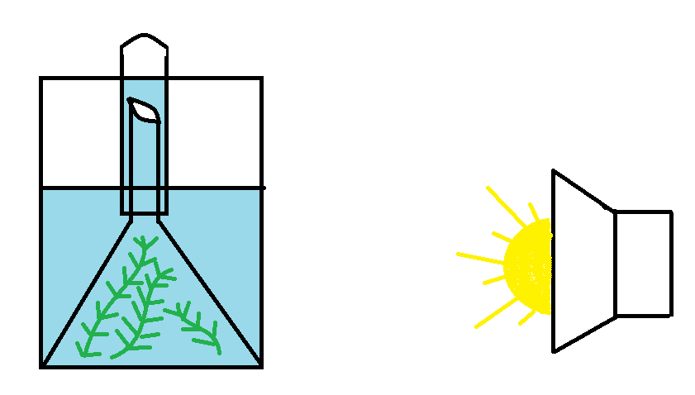Darbo eiga: Paruošiamas 0,1 proc. natrio hidrokarbonato tirpalas, į jį panardinamas augalas ir apgaubiamas piltuvėliu. Ant piltuvėlio viršaus užmaunamas mėgintuvėlis skirtas susidariusioms dujoms surinkti. Šalia padedama liniuotė ir pastovaus stiprio šviesos šaltinis.

Fotosintezės efektyvumas nustatomas remiantis išsiskyrusių burbuliukų skaičiumi per minutę. Šviesos šaltinio atstumas keičiamas 5 cm intervale. Kiekviename intervale tiriamasis augalas lieka 5 min ir tik penktą minutę skaičiuojamas burbuliukų skaičius.

*Geogebra*: <https://www.geogebra.org/m/tvuft8mk>

1. Suformuluokite šio tyrimo hipotezę.

*Atsakymas: Fotosintezės aktyvumas didėja mažėjant atstumui tarp tiriamojo augalo ir šviesos šaltinio.*

2.1. Naudodamiesi Geogebra aplinkoje pateikta fotosintezės efektyvumo priklausomybės nuo šviesos šaltinio atstumo simuliacija, nubraižykite šios priklausomybės grafiką.

*Atsakymas:* 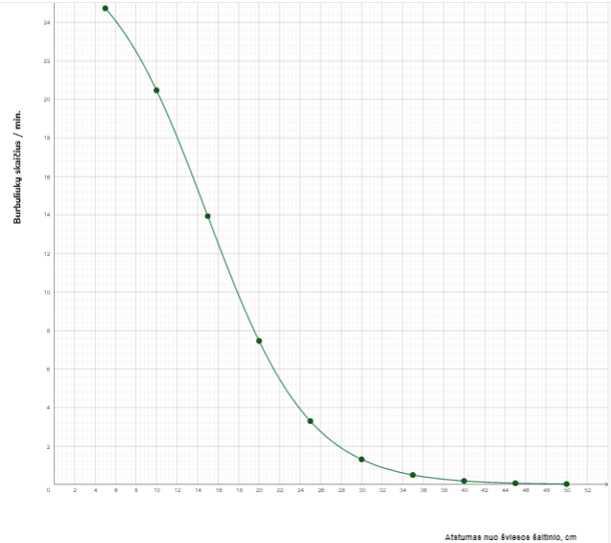

2.2. Remkitės grafiku ir suformuluokite šio eksperimento išvadą.

*Atsakymas: Mažėjant šviesos šaltinio atstumui iki tiriamojo augalo, fotosintezės aktyvumas didėja.*

3. Nurodykite, kokios dujos yra surenkamos į mėgintuvėlį?

*Atsakymas: Deguonis/O2.*

4. Apibūdinkite ar susidariusių dujų burbuliukų skaičiavimas yra patikimas rezultatų rinkimo būdas ir ką būtų galima padaryti, jog rezultatai būtų tikslesni.

*Atsakymas: Tai nėra patikimas rezultatų rinkimo būdas, nes duomenys nėra tikslūs – skiriasi burbuliukų diametras, gali atsirasti burbuliukų skaičiavimo klaidos. Norint gauti tikslesnius rezultatus dujos turi būti surenkamos į graduotą talpyklą, nustatytas tikslus dujų tūris.*

5. Kokiu tikslu šiame eksperimente buvo naudojamas natrio hidrokarbonatas.

*Atsakymas: Natrio hidrokarbonatas yra naudojamas, nes terpė yra prisotinama anglies dioksidu, kuris yra būtinas nuo šviesos nepriklausančių reakcijų metu.*

**2 eksperimentas**: Fotosintezės efektyvumo priklausomybės nuo šviesos stiprio tyrimas.

Darbo eiga: Paruošiamas 0,1 proc. natrio hidrokarbonato tirpalas, į jį panardinamas augalas ir apgaubiamas piltuvėliu. Ant piltuvėlio viršaus užmaunamas mėgintuvėlis skirtas susidariusioms dujoms surinkti. Šalia padedamas šviesos šaltinis su keičiamo šviesos stiprio lempute. Šviesos šaltinis nuo tiriamojo augalo yra nutolęs 10 cm atstumu.

Fotosintezės efektyvumas nustatomas remiantis išsiskyrusių burbuliukų skaičiumi per minutę. Šviesos stipris yra keičiamas kas penkias minutes. Prie atitinkamo šviesos stiprio tiriamasis augalas yra laikomas 5 minutes, burbuliukų skaičius skaičiuojamas penktąją tyrimo minutę.

*Geogebra*: <https://www.geogebra.org/m/tvuft8mk>

1. Suformuluokite šio tyrimo hipotezę.

*Atsakymas: Didėjant šviesos stipriui fotosintezės efektyvumas didėja.*

2.1. Naudodamiesi Geogebra aplinkoje pateikta fotosintezės efektyvumo priklausomybės nuo šviesos šaltinio stiprio simuliacija nubraižykite šios priklausomybės grafiką.

*Atsakymas:*

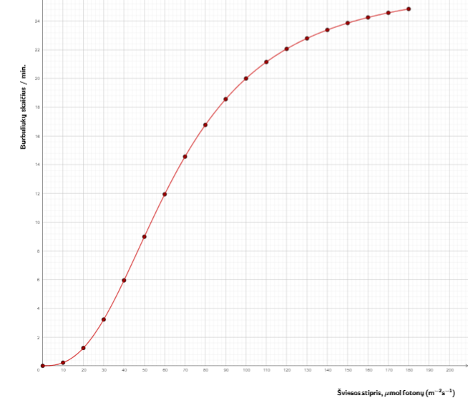

2.2. Remkitės grafiku ir suformuluokite šio eksperimento išvadą.

*Atsakymas: Fotosintezės efektyvumas didėja, didėjant šviesos stipriui.*

3. Remkitės grafiku ir padarykite prielaidą, kaip kistų eksperimento rezultatai, jeigu šviesos stipris didėtų iki 300 μmol (fotonų) m–2 s–1.

*Atsakymas: Didėjant šviesos stipriui fotosintezės aktyvumas išliktų pastovus, nes būtų sužadintos visos chlorofilo molekulės.*

4.1. Kokį fotosintezės etapą inicijuoja šviesos fotonai?

*Atsakymas: Nuo šviesos priklausančias reakcijas, šviesos fotonai sužadina tilakoidų.*

4.2. Įvardykite, kokie komponentai yra naudojami jūsų įvardyto proceso metu ir kas susidaro?

*Atsakymas: Šio etapo metu yra naudojamas vanduo, saulės energija, ADP ir NADP+. Susidaro laisvas deguonis, ATP ir NADPH*.

5. Ar eksperimento rezultatams turėtų įtakos, jeigu augalas būtų apšviečiamas ne skirtingo stiprio šviesa, o skirtingo šviesos spektro šviesa pavyzdžiui mėlyna, geltona, žalia? Paaiškinkite savo atsakymą.

*Atsakymas: Rezultatai skirtųsi. Fotosintezė efektyviausiai vyksta, kai šviesos spektras yra raudonos arba mėlynas spalvos, mažiausias efektyvumas kai šviesos spektras yra žalios spalvos. Todėl apšvietus konkretaus spektro šviesa efektyvumas būtų arba didesnis arba mažesnis lyginant su tuo jeigu augalas būtų apšviečiamas visu regimosios šviesos spektru.*

6. Kodėl šio eksperimento metu svarbu palaikyti pastovią vandens temperatūrą?

*Atsakymas: Pastovi temperatūra būtina tam, jog eksperimento duomenys būtų tikslūs ir būtų tiriama tik fotosintezės efektyvumo nuo šviesos stiprio priklausomybė.*

7. Susiekite fotosintezės efektyvumo priklausomybę nuo šviesos stiprio su fotosintezės efektyvumo pokyčiu paros metu (kintant natūralios šviesos kiekiui).

*Atsakymas: Šviesos intensyvumas kinta dienos metu. Nuo saulėtekio iki vidurdienio didėja, vidurdienį jis yra intensyviausias, o vėliau iki saulėtekio ima mažėti. Tai tiesiogiai yra susiję su fotosintezės intensyvumo kitimu paros metu – didėjant šviesos intensyvumui, didėja ir fotosintezės aktyvumas.*

**3 eksperimentas**: Fotosintezės efektyvumo priklausomybės nuo temperatūros tyrimas

Darbo eiga: Paruošiamas 0,1 proc. natrio hidrokarbonato tirpalas, į jį panardinamas augalas ir apgaubiamas piltuvėliu. Ant piltuvėlio viršaus užmaunamas mėgintuvėlis skirtas susidariusioms dujoms surinkti. Šalia padedamas šviesos šaltinis su pastovaus šviesos stiprio lempute. Šviesos šaltinis nuo tiriamojo augalo yra nutolęs 10 centimetrų atstumu. Į cheminę stiklinę yra įstatomas termometras ir cheminė stiklinė pastatoma ant reguliuojamos temperatūros kaitlentės, temperatūrą keliant nuo 10°C po 2°C iki 30 °C.

Fotosintezės efektyvumas nustatomas remiantis išsiskyrusių burbuliukų skaičiumi per minutę. Temperatūra yra keičiama kas penkias minutes. Prie atitinkamos temperatūros tiriamasis augalas yra laikomas 5 minutes, burbuliukų skaičius skaičiuojamas penktąją tyrimo minutę.

*Geogebra*: <https://www.geogebra.org/m/tvuft8mk>

1. Suformuluokite šio tyrimo hipotezę.

*Atsakymas: Didėjant temperatūrai iki tam tikros ribos fotosintezės efektyvumas didėja iki maksimalaus, viršijus šią ribą fotosintezės efektyvumas ima mažėti.*

2.1. Naudodamiesi Geogebra aplinkoje pateikta fotosintezės efektyvumo priklausomybės nuo temperatūros simuliacija nubraižykite šios priklausomybės grafiką.

*Atsakymas:*

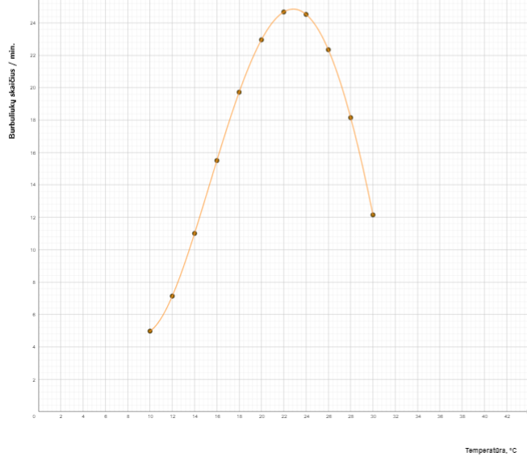

2.2. Remkitės grafiku ir suformuluokite šio eksperimento išvadą.

*Atsakymas: Fotosintezės efektyvumas didėja iki 23 °C, o vėliau ima mažėti.*

3. Remkitės grafiku ir nurodykite optimaliausią temperatūrą, kada fotosintezės efektyvumas yra didžiausias.

*Atsakymas: Didžiausias aktyvumas yra intervale nuo 22 iki 24 °C.*

4. Apibūdinkite, kas gali lemti fotosintezės efektyvumo mažėjimą didėjant temperatūrai.

*Atsakymas: Fotosintezėje dalyvaujantys fermentai, dėl didėjančios temperatūros pradeda denatūruoti, kas lemia fotosintezės efektyvumo mažėjimą.*

5. Remkitės turimomis žiniomis ir apibūdinkite, kaip nuo temperatūros gali priklausyti sausomoje augančių augalų fotosintezės efektyvumas Lietuvoje, Vidutinių platumų klimatinėje zonoje.

*Atsakymas: Fotosintezės efektyvumas sausumoje augančių augalų dėl aukštos temperatūros mažės, nes augalai užvers žioteles, nevykdys transpiracijos taupydami vandenį, dėl to augalai negaus fotosintezei būtino anglies dioksido.*

6. Ar pasikeistų pateiktų duomenų grafikas ir kaip, jeigu eksperimentui atlikti būtų naudojamas vandens augalas augantis pusiaujo klimatinės juostos vandens telkiniuose.

*Atsakymas: Grafikas pasistumtų į dešinę pusę, nes pusiaujo klimatinėje zonoje augantys augalai yra prisitaikę prie aukštesnės temperatūros, dėl to maksimalus fotosintezės aktyvumas turėtų būti esant didesnei temperatūrai.*

7. Kokia organinė medžiaga yra pagaminama fotosintezės metu ir nurodykite dvi jos reikšmes augalui.

*Atsakymas: Fotosintezės metu susidaro gliukozė, kurią augalai gali naudoti kaip energetinę medžiagą ATP sintezei, ląstelinio kvėpavimo metu; kaip rezervinė medžiaga, kuri verčiama į krakmolą ir sandėliuojama atitinkamuose augalo organuose; kaip struktūrinė medžiaga, nes iš jos susidaro celiuliozės molekulės sudarančios augalinės ląstelės sienelės struktūrą.*